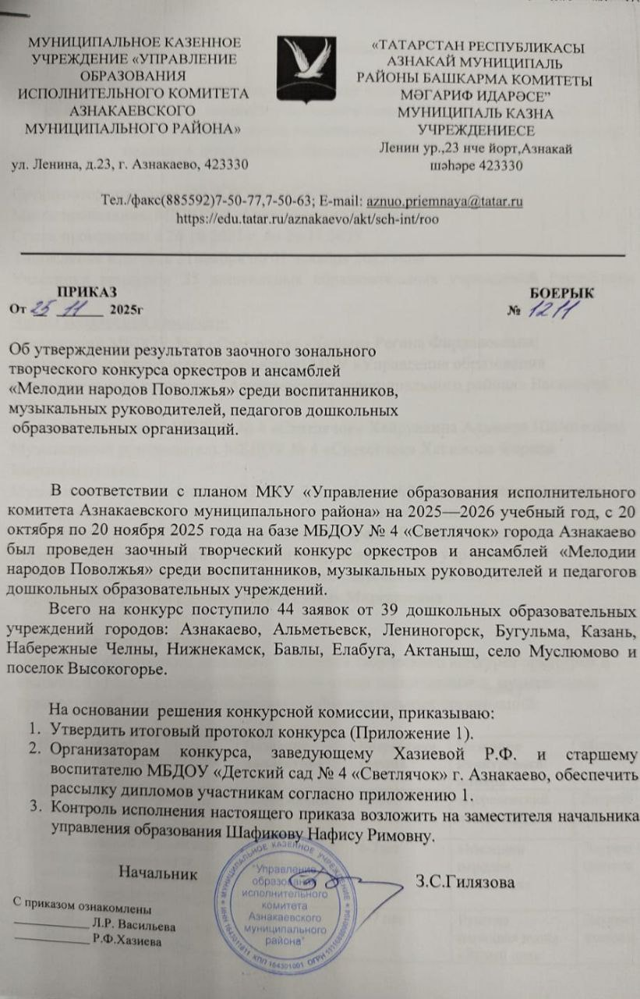
Приложение к Приказу №1211 от 25.11.2025 г.
 | Наименование образовательного учреждения | Название коллектива | Возрастная группа | Название конкурсного номера | Место
1 | МБДОУ «Детский сад № 7 "Колокольчик" Бавлинского муниципального района РТ | «Задоринки» | 5-6лет | «Деревенский наигрыш» | Лауреат 1степени
2 | Муслюмовский детский сад общеразвивающего вида «Миляшкай» Муслюмовского муниципального района Р Т | Ансамбль  «Балачак» | 6-7лет | «Мелодии народов Поволжья» | Лауреат 2 степени
3 | МБДОУ детский сад комбинированного вида №36 «Искорка» Елабужского муниципального района РТ | Яркие звёздочки | 5-7 лет | Русская народная песня «Белый день милый мой дедочек» | Лауреат 1 степени
4 | МАДОУ «Детский сад №109 «Курай»  город Набережные Челны | Ансамбль «Ладушки» | 4-5 лет | Русская народная песня «Я с комариком плясала» | Лауреат 1 степени
5 | Муниципальное автономное дошкольное образовательное учреждение «Детский сад № 67 комбинированного вида с татарским языком воспитания и обучения» Советского района г. Казани | Вокально-инструментальный ансамбль «Звездочки» | 6-7 лет | «Вот пришла к нам осень», автор О.Воеводина | Дипломат 3 степени
6 | Муниципальное автономное дошкольное образовательное учреждение «Детский сад № 67 комбинированного вида с татарским языком воспитания и обучения» Советского района г. Казани | Вокально-инструментальный ансамбль «Күчтәнәч» | 6-7 лет | Татарская народная песня  «Ай, тыр -дыр там- там» | Лауреат 1степени
7 | МАДОУ города Набережные Челны «Детский сад общеразвивающего вида с приоритетным осуществлением деятельности по познавательно-речевому направлению развития воспитанников №94 «Лилия» | Воспитанники группы № 4 | 5-6лет | Оркестр ДМИ «Марш деревянных солдатиков» П.И.Чайковский | Дипломат 2 степени
8 | МАДОУ «Детский сад №345 комбинированного вида» Московского района г. Казани | “Русские узоры” | 5-7 лет | Танец с ложками | Лауреат 2 степени
9 | МБДОУ "Детский сад №94 "Сөенеч" Нижнекамского муниципального района РТ | Инструментально – хореографический ансамбль «Энҗелэр» | 5-7 лет | Инструментально – хореографическая композиция «Шаян балалар», поппури на татарские народные мелодии | Лауреат 1 степени
10 | МБДОУ « Детский сад комбинированного вида №2 «Теремок» города Азнакаево Азнакаевского муниципального района РТ | «Фантазия» | 6-7лет | «Калинка» | Лауреат 1 степени
11 | Муниципальное бюджетное дошкольное образовательное учреждение «Детский сад № 128 комбинированного вида» Кировского района г. Казани | «Забава» | 6 лет | «Весёлые ложки» | Лауреат3 степени
12 | МБДОУ № 18 «Детский сад комбинированного вида «Солнышко»  г.Набережные Челны | Оркестр «Солнечные лучики» | 5-7 лет | «Күбәләк» (ремикс) | Лауреат 1степени
13 | МАДОУ города Набережные Челны «Центр развития ребенка – детский сад №104 «Бәләкәч» | Детский коллектив «Радуга» | 6-7 лет | Оркестр «Музыкальная фантазия» | Лауреат 1 степени
14 | МБДОУ«Детский сад общеразвивающего вида №7 с. Актаныш» Актанышского муниципального района РТ | Вокально-инструментальный ансамбль «Балачак» | 5-6 лет | «Бабушка и дедушка -самые родные» | Дипломат 1 степени
15 | МБДОУ « Детский сад комбинированного вида №4 «Светлячок» г. Азнакаево Азнакаевского муниципального района РТ | «Музыкальная фантазия» | 5-7 лет | Ложкари «Русские напевы» | Лауреат 1 степени
16 | МАДОУ «Детский сад №185 комбинированного вида» Советского района города Казани | «Веселые нотки» | 5-7 лет | «Мотивы Поволжья» | Дипломат 2 степени
17 | МБДОУ «Детский сад общеразвивающего вида №23 г. Лениногорска» муниципального образования «Лениногорский муниципальный район” РТ | Коллектив «Родные просторы» | 5-7 лет | Полька из к.ф. «Кубанские казаки» муз.И.Дунаевского | Дипломат 2 степени
18 | МБДОУ «Детский сад комбинированного вида №61 «Аленушка» города Набережные Челны» | Детский оркестр «Улыбка» | 5-7лет | Татарская народная мелодия «Әпипә» | Лауреат 3 степени
19 | МБДОУ «Детский сад общеразвивающего вида №27 г.Лениногорска" муниципального образования «Лениногорский муниципальный район» РТ | Ансамбль  «Озорные ложкари» | 5 - 6 лет | «Мы дружбой едины» | Лауреат 2 степени
20 | МБДОУ детский сад комбинированного вида №12 «Буратино» Бугульминского муниципального района РТ | «Весёлые бубны» | 5-6 лет | Сафина Юлия Владимировна  8927-465-15-92 | Дипломат 2 степени
21 | Муниципальное бюджетное дошкольное образовательное учреждение «Детский сад комбинированного вида №10 "Алтынчеч" г. Азнакаево Азнакаевского муниципального района РТ | «Тиктормаслар» | 6-7 лет | «Мелодии народов Поволжья» | Лауреат 1 степени
22 | МАДОУ города Набережные Челны «Детский сад общеразвивающего вида с приоритетным осуществлением деятельности по познавательно-речевому направлению развития воспитанников №94 «Лилия» | Воспитанники подготовительной к школе группы № 1 | 6-7 лет | Оркестр ложкарей "Песенка фронтового шофера" | Дипломат 1 степени
23 | МБДОУ«Детский сад  комбинированного вида №21 «Сандугач» города Азнакаево Азнакаевского муниципального района РТ | «Сандугач» | 6 лет | Татарская народная мелодия «Сафия такмаклары» | Лауреат 2 степени
24 | МБДОУ "Детский сад комбинированного вида №5 «Солнышко» г. Азнакаево Азнакаевского муниципального района РТ | “Бәхетле балачак” | 6-7 лет | “Татарская народная мелодия” | Лауреат 1 степени
25 | МБДОУ "Семиозерский детский сад "Айгуль" Высокогорского муниципального района РТ" | Ансамбль ложкарей «Айгуль» | 6 лет | «Көмеш кашыклар» | Дипломат 2 степени
26 | МБДОУ «Детский сад общеразвивающего вида №7»  муниципального образования «Лениногорский муниципальный район» РТ | «Тамчылар» | 6-7лет | «Татар халык бию көе» | Дипломат 2 степени
27 | МБДОУ «Детский сад общеразвивающего вида №15 «Светлячок» Бугульминского муниципального района РТ | «Весёлый перезвон» | 5 -7 лет | «Калинка» (русская народная мелодия) | Лауреат 2 степени
28 | МБДОУ детский сад общеразвивающего вида № 8 «Василек» Бугульминского муниципального района РТ | «Задоринка» | 7 лет | «Веселые посиделки» | Лауреат 1 степени
29 | МБДОУ «Детский сад присмотра и оздоровления №19 «Тамчыкай» г. Азнакаево Азнакаевского муниципального района РТ | «Тамчыкай» | 6-7 лет | “Татар халык көйләренә төзмә” | Лауреат 2 степени
30 | МБДОУ «Детский сад комбинированного вида №34 «Чебурашка» г. Альметьевска» | Вдохновение | 6 лет | “От улыбки” | Дипломат 3 степени
31 | МБДОУ “Детский сад комбинированного вида № 12 «Росинка» г.Азнакаево Азнакаевского муниципального района РТ | «Русские самоцветы» | Педагогический коллектив | «Русские самоцветы» | Лауреат 1 степени
32 | МБДОУ “Детский сад комбинированного вида № 12 «Росинка» г.Азнакаево Азнакаевского муниципального района РТ | «Дуслык моңнары» | 5 - 7 лет | «Аниса» | Лауреат 3 степени
33 | МБДОУдетский сад комбинированного вида №38 «Золотой улей» Бугульминского муниципального района РТ | Синтез-группа  «Конфетти» | 5-6 лет | «Тик-так шоу» | Лауреат 3 степени
34 | МБДОУ детский сад комбинированного вида №38 «Золотой улей» Бугульминского муниципального района РТ | «Кыңгырау» | 3-4 года | «Там-там ,тамчы ,там» | Лауреат 1 степени
35 | МБДОУ «Детский сад «Дюймовочка» общеразвивающего вида" Заинского муниципального района РТ | Ансамбль ложкарей  «Забавушка» | Педагогический коллектив | «Сушки-ватрушки» | Лауреат 1 степени
36 | МАДОУ «Детский сад №345 комбинированного вида» Московского района г. Казани | Оркестр народов мира | 4-5лет | «Дружбы оркестрик» | Лауреат 1 степени
37 | МАДОУ «Детский сад №345 комбинированного вида» Московского района г. Казани | «Юные музыканты» | 5-7лет | Веселый оркестр” | Лауреат 1 степени
38 | МАДОУ "Детский сад № 11 комбинированного вида" Советского района г.Казани | «Вдохновение» | 6-7 лет | “Урман җыры” | Лауреат 1 степени
39 | МБДОУ «Детский сад общеразвивающего вида №2 «Батыр» Бугульминского муниципального района РТ» | «Сандугач» | 6-7 лет | “Туган як моңнары” | Лауреат 1 степени
40 | МБДОУ «Детский сад комбинированного вида №16 «Сказка» г.Азнакаево Азнакаевского муниципального района РТ | «Сказка» | 6-7 лет | Русская народная песня «Во саду ли, в огороде» | Лауреат 3 степени
41 | МБДОУ «Детский сад комбинированного вида №3 «Айсылу» г.Азнакаево Азнакаевского муниципального района РТ | «Бусинка» | 5-7 лет | “Часики” | Лауреат 3 степени
42 | МБДОУ «Детский сад комбинированного вида №3 «Солнышко»  пгт Актюбинский Азнакаевского муниципального района РТ | Оркестр  «До-ми-солька» | 6-7 лет | “Әпипә” | Дипломат 1 степени
43 | МБДОУ «Детский сад №99 комбинированного вида»Новосавиновского района г. Казани | Оркестр «Нәни адымнар” | 5-6 лет | Шумовой оркестр “Әпипә” | Лауреат 1 степени
44 | МБДОУ – детский сад «Ромашка» Тукаевского муниципального района РТ | “Перкуссия” | 6-7 лет | «Татар көйләренә тезмә» | Лауреат 2 степени

